COMISSÃO DE ÉTICA E DISCIPLINA
DELIBERAÇÃO Nº 210.1.1/2023

referÊncias: | Item 1.1 da súmula da reunião ordinária n° 210 da CED/MG
INTERESSADOS: | Presidente do CAU/MG, CEP-CAU/MG
Assunto: | MODIFICAÇÕES NA PÁGINA DE DENÚNCIAS DO CAU/MG

A Comissão de Ética e Disciplina do CAU/MG, reunida ordinariamente em ambiente virtual, através de videoconferência, no dia 23 de fevereiro de 2023, no exercício das competências e prerrogativas que trata o art. 95 do Regimento Interno aprovado pela Deliberação Plenária DPOMG nº 0085.6.5/2018, do CAU/MG e homologado pela Deliberação Plenária nº DPABR Nº 0087-11/2019, do CAU/BR, e:

Considerando a Lei Federal n° 12.378, de 31 de dezembro de 2010, que regulamenta o exercício da Arquitetura e Urbanismo; cria o Conselho de Arquitetura e Urbanismo do Brasil - CAU/BR e os Conselhos de Arquitetura e Urbanismo dos Estados e do Distrito Federal - CAUs; e dá outras providências;

Considerando o disposto na Resolução CAU/BR n° 52, que aprova o Código de Ética e Disciplina do Conselho de Arquitetura e Urbanismo do Brasil (CAU/BR)

Considerando inciso IX, do art. 92, do Regimento Interno do CAU/MG, que dispõe como competência comum às Comissões Ordinárias e Especiais do CAU/MG “apreciar, deliberar e monitorar a execução de programas e projetos do Planejamento Estratégico do CAU, no âmbito de suas competências”.

Considerando o item 3.1 da Súmula da 203ª Reunião (Extraordinária) da Comissão de Ética e Disciplina do CAU/MG. “Proposta e execução de Campanha de Ética Profissional em conjunto com a CEF-CAU/MG, CEP-CAU/MG e com auxílio da Assessoria de Comunicação” da Súmula da 203ª Reunião (Extraordinária) da Comissão de Ética e Disciplina do CAU/MG.

Considerando a necessidade de modificação da Página de Cadastro de Denúncias do CAU/MG, disponível em: https://www.caumg.gov.br/denuncia/

Considerando o e-mail de assunto “Modificação no Site de Denúncias do CAU/MG - validação e sugestões de desenvolvimento” enviado no dia 14 de junho de 2022 com análise da coordenadora da CED-CAU/MG Fernanda Basques sobre modificações no Site de Denúncias do CAU/MG para apreciação da CED-CAU/MG, CEP-CAU/MG e Assessoria de Comunicação.

Considerando a contribuição da Assessoria de Comunicação enviada por e-mail no dia 23 de agosto de 2022, apresentando suas observações, inclusive sugerindo “enviar os botões de denúncia para o final da página”, e a contribuição do conselheiro Gustavo Rocha Ribeiro, sugerindo que a explicação do que consiste a denúncia ética e disciplinar e o papel do CAU nos processos, bem como a explicação de que o CAU aplica sanções éticas profissionais e discriminação dessas sanções “podem ser feitos através de um pop-up ou mouseover que abra uma janelinha com o texto explicativo (sem ser uma nova página).”

DELIBEROU

1.Encaminhar as seguintes modificações no site de denúncias do CAU/MG para apreciação da CEP-CAU/MG.

  - Reiterar o pedido de que o botão de denúncias seja bem destacado e localizado no final da página, como por exemplo com a seguinte indicação: “Faça a sua denúncia aqui.”
  - Criar botões distintos que direcionem para páginas de explicação de “Denúncias Éticas” e “Denúncias de Exercício Profissional.”
  - Explicações sobre o papel do CAU nos processos, de forma a esclarecer que a autarquia aplica sanções éticas profissionais, bem como a discriminação dessas sanções podem ser feitos através de um pop-up ou “mouseover” que abra uma janela com o texto explicativo (sem abrir uma nova página).”

2. Solicitar que a diagramação da página de denúncias do CAU/MG seja realizada da seguinte maneira:

2.1 Inserir o título “Por que fazer uma denúncia?” no início da página do Site. Após isso, inserir os textos “Cadastro de Denúncias ao CAU/MG” e “Ajude o CAU/MG a proteger a sociedade” com imagens e descrição correspondente, conforme as imagens abaixo.

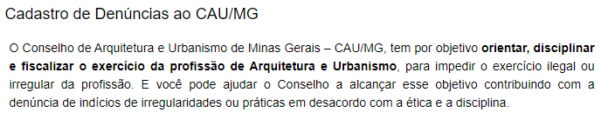
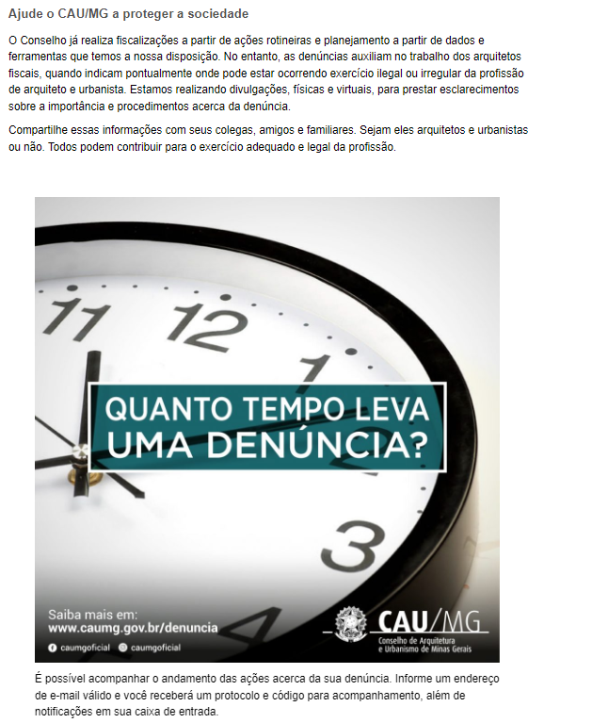

2.2 Depois, embaixo do item 2.1, inserir todo o quadro “Cadastrando uma denúncia no SICCAU - Passo a passo” na página.

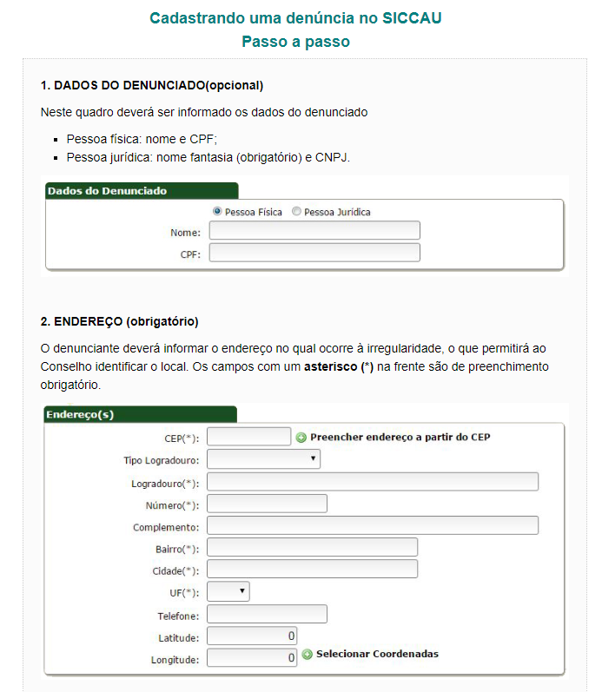
(...)continua

2.3 Abaixo do item 2.2, inserir as perguntas frequentes, local em que deverão constar as seguintes informações:

2.3.1 Explicações sobre o papel do CAU nos processos, de forma a esclarecer que a autarquia aplica sanções éticas profissionais, discriminando essas sanções. Essas informações podem estar contidas em um pop-up ou “mouseover” que abra uma janela com o texto explicativo (sem abrir uma nova página).”

2.3.2 - Criar botões distintos que direcionem para páginas que expliquem em que consistem as “Denúncias Éticas” e as “Denúncias de Exercício Profissional.”

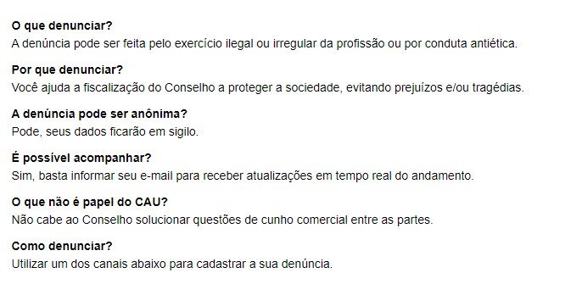

  - Por fim, no final da página, inserir botão de “Cadastrar Denúncias”, modificado conforme orientações do item 1.1 a desta deliberação (deverá ser bem destacado, como por exemplo com a seguinte indicação: “Faça a sua denúncia aqui.”)

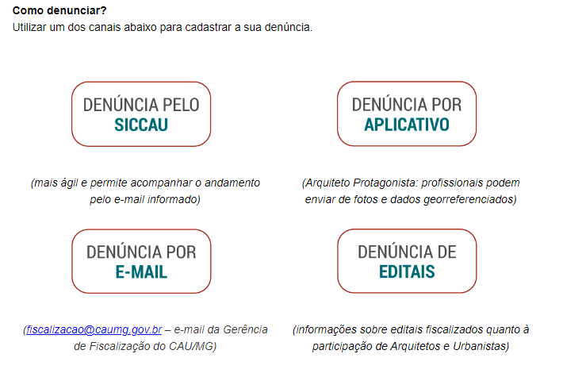

3. Encaminhar para apreciação e manifestação da CEP-CAU/MG, para que posteriormente as mudanças sejam solicitadas à Assessoria de Comunicação.

COMISSÃO DE ÉTICA E DISCIPLINA DO CAU/MG
VOTAÇÃO
CONSELHEIRO ESTADUAL | A FAVOR | CONTRA | ABSTENÇÃO | AUSÊNCIA
Fernanda Basques Moura Quintão - Coordenadora | X
Cecília Maria Rabelo Geraldo – Coord. Adjunta | X
Antonio Augusto Pereira Moura – Membro Titular |  |  |  | X
Gustavo Rocha Ribeiro – Membro Titular | X
Isabela Stiegert – Membro Suplente | X

Declaro, para os devidos fins de direito, que as informações acima referidas são verdadeiras e dou fé, tendo sido aprovado o presente documento com a anuência dos membros da Comissão de Ética e Disciplina do CAU/ MG.

_________________________________________________________________________________
Fernanda Basques Moura Quintão
Coordenadora
Comissão de Ética e Disciplina do CAU/ MG

_________________________________________________________________________________
Carolina Martins de Oliveira Barbosa
Arquiteta e Urbanista – Assessora Técnica
Comissão de Ética e Disciplina do CAU/ MG

